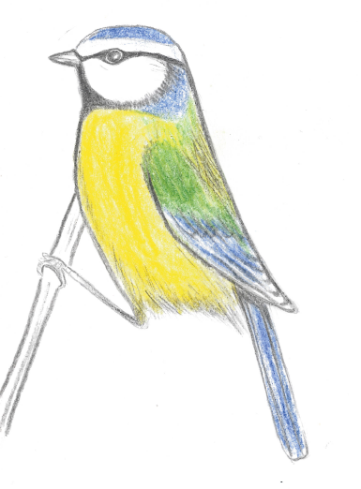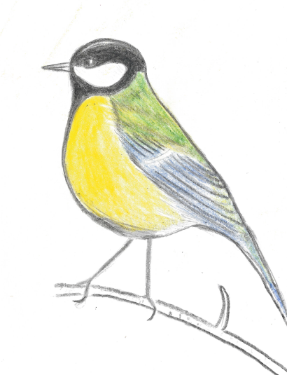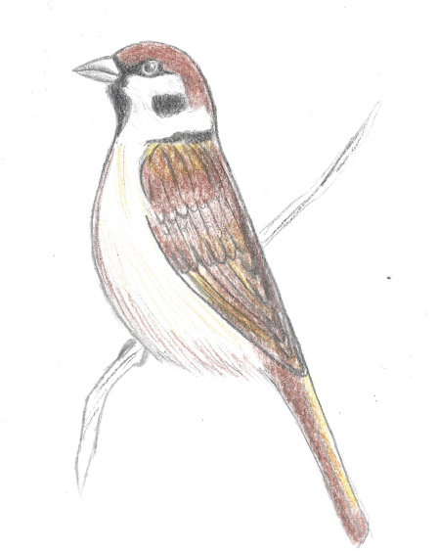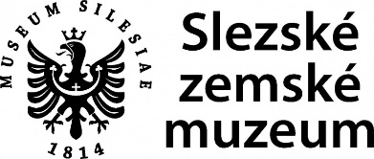

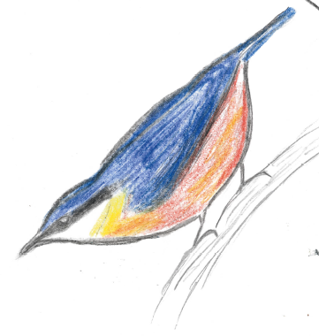

Sýkorka modřinka

Sýkorka koňadra

Vrabec polní

Brhlík lesní

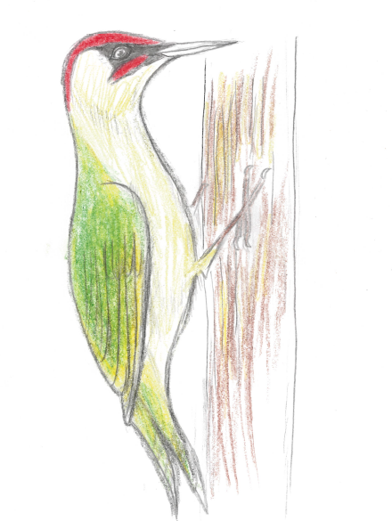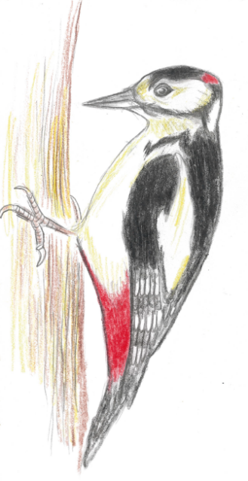

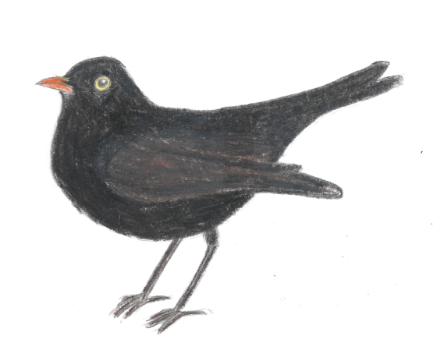

Žluna zelená

Strakapoud velký

Kos černý

Vypracovala: D. Pelhřimovská, www.szm.cz

Přiřaď správně obrázky, vybarvi a napiš, jak se jmenujeme.

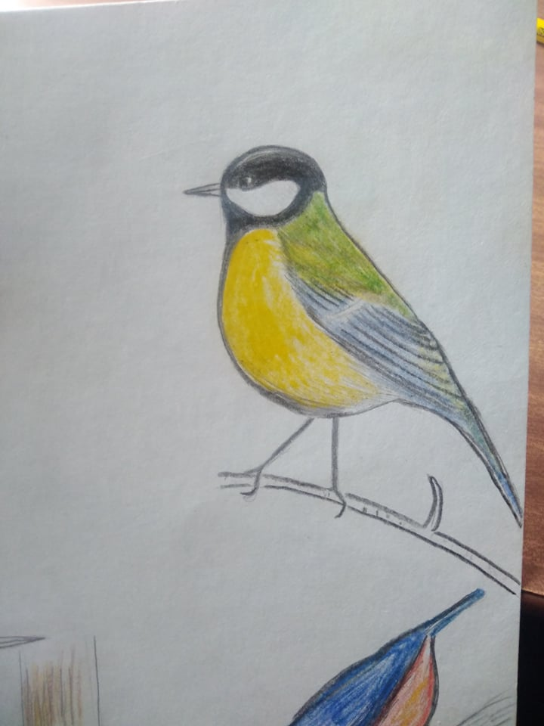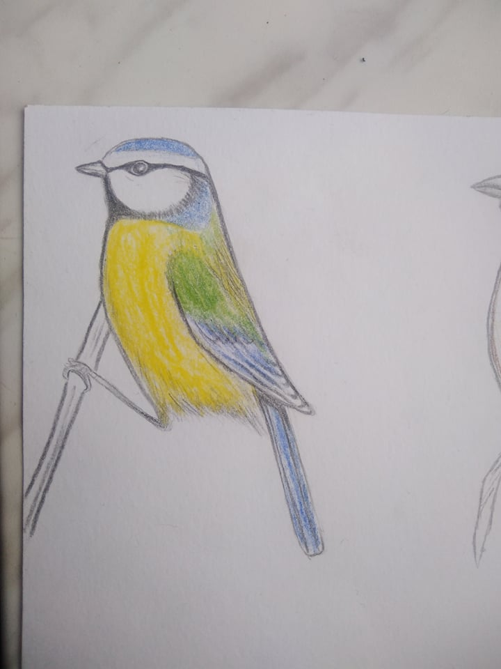





Spoj správně název s obrázkem.





Brhlík lesní



Vrabec polní

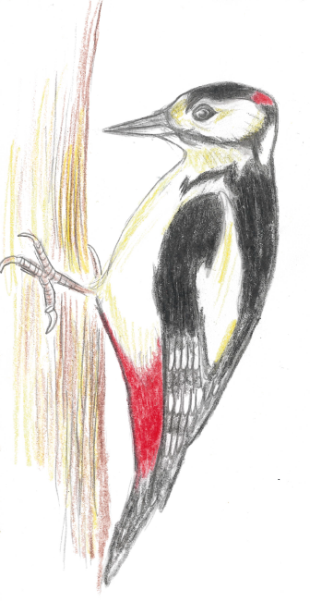

Strakapoud velký



Kos černý

Vypracovala: D. Pelhřimovská, www.szm.cz

Žluna zelená

